Депутаты по четырехмандатному избирательному округу № 1 (созыв 2021-2026 г.г.)

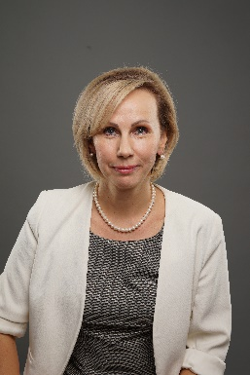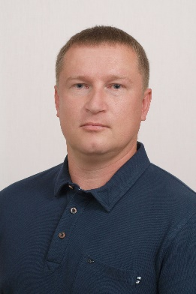
Калмыкова Евгения Брониславовна Лапушкин Максим Владимирович
Выдвинута РМО ВПП «ЕДИНАЯ РОССИЯ» Выдвинут Свердловским областным отделением
Политической партии «КПРФ»
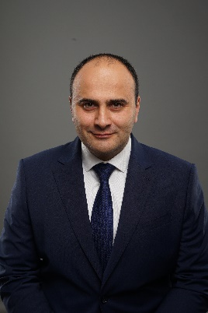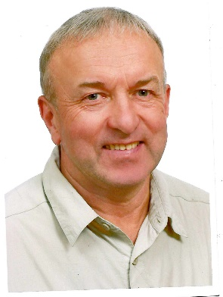
Сладков Максим Михайлович Тюриков Александр Александрович
Выдвинут РМО ВПП «ЕДИНАЯ РОССИЯ» Выдвинут Партией «СПРАВЕДЛИВАЯ РОССИЯ»

Избирательные участки | Границы избирательных участков, входящих в избирательный округ
Ревдинское участковое лесничество  ГКУ СО «Билимбаевское лесничество»  Ревдинский филиал ГБОУ СПО «Свердловский областной медицинский колледж»  Здание: МБОУ "Средняя общеобразовательная школа № 7"  МКОУ «СОШ № 10»  МКОУ «СОШ № 13»  Центр БОО «Остров Доброй Надежды» | Улицы: Васильковая, Гвардейская, Индустриальная, Кабалинская, Коммунаров, Лазоревая, Победы, Родниковая, переулок Солнечный, Сосновая, переулок Сосновый, С. Ковалевской, Тельмана, Ясная; Интернационалистов с № 36 до конца улицы; М. Горького, 45, 47, 49; Мичурина с № 26 до конца улицы; Московская: нечетные с № 25 до конца улицы, четные с № 14 до конца улицы; СОТ "Дружба", СОТ "Заречный", СОТ "Заря-2", СОТ "Рассвет", СОТ коллективный сад № 1 «РММЗ», СОТ № 3 АООТ "РММЗ", СОТ № 6 РММЗ, СОТ "Солнечное", СОТ №4 ОАО "СУМЗ", СОТ «Труженик».  Улицы: М. Горького, 52, 54, 56, 58, 62, 62/1, 62/2, 62/3, 64;  Российская, 10, 11, 13, 14, 15, 16, 18;  Спортивная, 18.  Улицы: Агатовая, Академическая, Бажова, Береговая, Бирюзовая, Вишневая, Восточная, переулок Восточный, Гвоздильщиков, Грибоедова, Демидовская, Деревенская, Дубравная, Есенина, Жемчужная, Западная, переулок Западный, Изумрудная, Козырина, Корабельная, Купеческая, Лесная, переулок Лесной, Луговая, Малахитовая, Метизников, Механизаторов, Новгородская, Озерная, Полевая, Радужная, Ракитовая, Речная, Рождественская, Рябиновая, Светлая, Сельская, Совхозная, Солнечная, Тихая, Тополиная, Трудовая, Уральские Зори, Фруктовая, Хрустальная, Черемуховая, Черничная, Южная, Янтарная; СОТ "Мечта-1", СОТ "Мечта-2".  Сов. Космонавтов, 1, 1а, 3, 4, 5, 5а, 6, 8; Спортивная, 12, 41, 43, 45, 45а, 47; СОНТ № 7, СОТ "Заря - 5", поселок Гусевка, поселок Емелино.  село Мариинск, поселок Краснояр, поселок Ледянка.  Улицы: М. Горького, 31, 35, 36, 38, 39А, 40, 41, 42, 44, 46;  Мира, 8А, 10, 12, 14, 16;  О. Кошевого, 9, 11, 13, 15;  Спортивная, 43А..

Депутаты по четырехмандатному избирательному округу № 2 (созыв 2021-2026 г.г.)
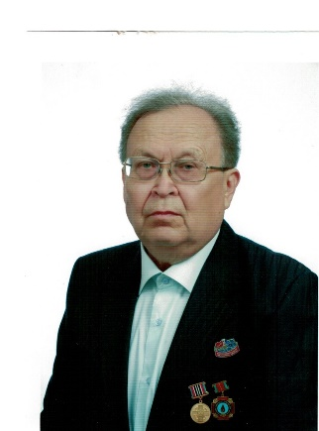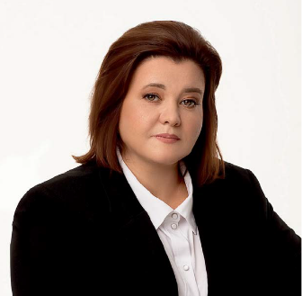
Байбатыров Лев Тимирбаевич Зотова Екатерина Анатольевна
Выдвинут Свердловским областным отделением  Политической партии «КПРФ» | Выдвинута Партией «СПРАВЕДЛИВАЯ РОССИЯ»
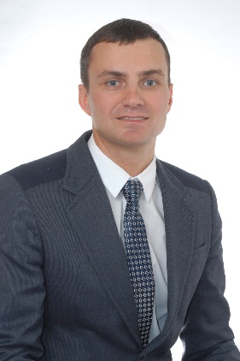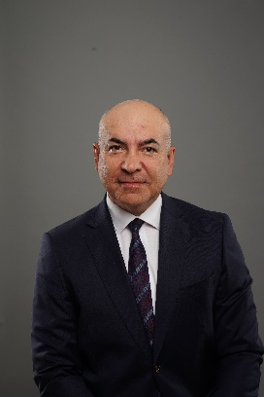
Оносов Юрий Викторович Торбочкин Константин Исаакович
Выдвинут Партией «СПРАВЕДЛИВАЯ РОССИЯ» |  | Выдвинут РМО ВПП «ЕДИНАЯ РОССИЯ»
Избирательные участки | Границы избирательных участков, входящих в избирательный округ
МКОУ «СОШ № 28»  Детский клуб «Юность»  МАОУ «СОШ № 3»  МАОУ «СОШ № 3»  МКОУ «СОШ № 1» | Улицы: М.Горького 23, 25, 27, 29, 29А, 33, 33А, 39Б;  Мира 18, 20, 22, 26, 28, 30, 34;  О.Кошевого, 19, 19А, 21, 23, 31;  Российская, 20А, 20Б, 26, 28А, 28Б;  Цветников, 44, 50, 54Б.  Улицы: Ковельская, 1;  Российская, 30, 32, 34;  Цветников, 41, 46, 48, 52, 54а, 56.  Улицы: Возмутителей, Фрунзе;  Ковельская, 5, 7, 9, 11, 13, 15, 17, 19;  П.Зыкина, 33, 34/1, 34/2, 36, 36/1, 36/2, 42, 44, 44/1, 44/2.  Улицы: Белинского, Дзержинского; Карла Маркса; Клары Цеткин; Социалистическая; индивидуальные дома по ул. Спартака; Интернационалистов с № 1 по № 28; Мичурина: нечетные с № 1 по № 7, четные с № 2 по № 24; Московская: нечетные с № 1 по № 23, четные с № 2 по № 12;  Павла Зыкина, 46, 48;  Российская, 35, 36, 38, 40, 42, 46, 48, 50, 52;  Цветников, 47, 47А, 51.  Улицы: Мира, 27, 29;  Цветников, 27, 29, 30 (Чехова, 27), 31, 32, 33, 34, 35, 38, 39, 40;  Чайковского, 25,29;  Чехова, 25, 28, 34, 36, 38

Депутаты по четырехмандатному избирательному округу № 3 (созыв 2021-2026 г.г.)

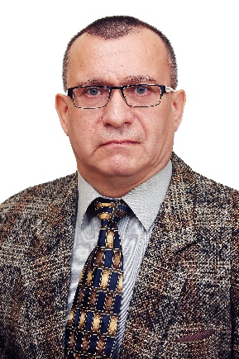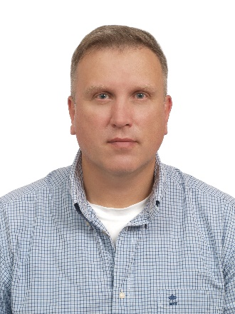
Беляев Андрей Владимирович Воронов Сергей Викторович
Выдвинут Свердловским областным отделением Выдвинут Свердловским областным отделением
Политической партии «КПРФ» Политической партии «КПРФ»

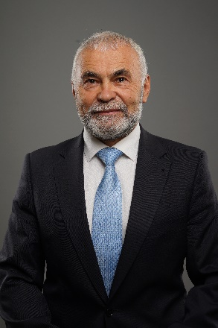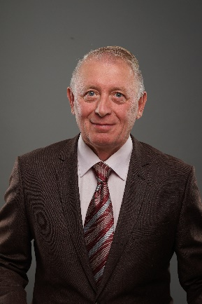
Сазанов Анатолий Михайлович Филиппов Сергей Иванович
Выдвинут РМО ВПП «ЕДИНАЯ РОССИЯ» Выдвинут РМО ВПП «ЕДИНАЯ РОССИЯ»

Избирательные участки | Границы избирательных участков, входящих в избирательный округ
МБОУ ДОД «РДХШ»  МАОУ «Еврогимназия»  МКОУ «СОШ № 29»  МКОУ «СОШ № 2» | Улицы: Ковельская, 3; Мира, 31, 35, 36, 37, 38, 39, 40, 41, 42; П.Зыкина, 26, 28, 30  Улицы: Азина, 57, 59, 59А, 60, 61, 62, 63, 64, 67, 68, 70, 72;  К.Либкнехта, 37, 41, 49;  П.Зыкина, 20; Спартака, 1, 3, 5, 6, 6А, 7, 9, 11;  Цветников, 9, 11, 13, 16, 18, 19, 20, 22, 23, 24, 25, 28;  Чехова, 31, 35, 37, 41.  Улицы: К.Либкнехта, 33, 35, 39, 43, 47, 51, 52, 55, 56А, 57, 58, 58А, 59, 60, 60А, 62, 62А, 63, 65, 66, 68, 68А, 70, 72;  Павла Зыкина, 12, 14;  Цветников, 7, 8, 14.  Улицы: К.Либкнехта, 29, 31;  П.Зыкина, 11, 13, 15, 16, 17, 17А, 19;  Чехова, 43, 45, 47, 49, 51.

Депутаты по четырехмандатному избирательному округу № 4 (созыв 2021-2026 г.г.)
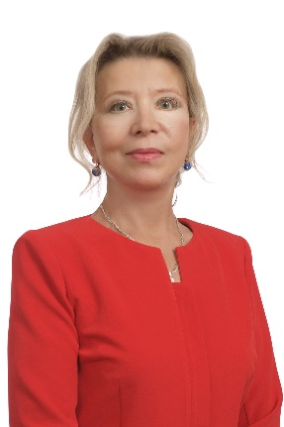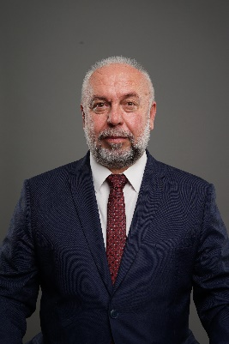
Беляева Лариса Владимировна Мячин Юрий Степанович
Выдвинута Свердловским областным отделением Выдвинут РМО ВПП «ЕДИНАЯ РОССИЯ»
Политической партии «КПРФ»
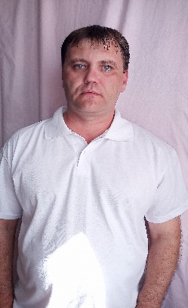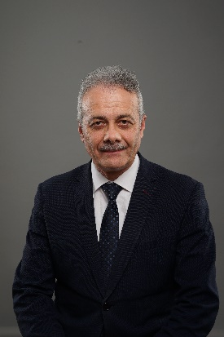
Таров Вениамин Витальевич Фейгельман Лев Леонидович
Выдвинут Партией «СПРАВЕДЛИВАЯ РОССИЯ» Выдвинут РМО ВПП «ЕДИНАЯ РОССИЯ»
Избирательные участки | Границы избирательных участков, входящих в избирательный округ
ТД «Паритет»  МКОУ «СОШ № 4»  МАУ «ДК ГО Ревда»  МКОУ  «Гимназия № 25»  МКУ «ЦРМ»  ГБОУ СПО СО «РПК»  МКОУ ДОД «ЦДОД» | Улицы: Ватутина, Весенняя, Волочильщиков, Деревообделочников, Ельчевка, Заводская, Заречная, Зеленая, Ильича, Кирова, Комбинатская, Куйбышева, Медеплавильщиков, переулок Медный, Нахимова, Новая, Обогатителей, Орджоникидзе, Панфилова, Радищева, Республиканская, Северная, Серова, Строителей, Чапаева, Чусовская, Шолохова; Лермонтова с № 1 по № 52А.  Улицы: Авиации, Аксёнова, Баженова, Баумана, Вяткина, Говорова, Гончарова, Добролюбова, Достоевского, Заслонова, З.Космодемьянской, Клевцова, Короленко, Крылова, Кутузова, Ланцухая, Лумпова, Машиностроителей, Металлургов, Александра Невского, Новаторов, Осипенко, Островского, Парижской Коммуны, Пархоменко, Ревдинская, Рылеева, Старых Большевиков, Суворова, Техническая, Тимирязева, Толмачева, Толстого, Урицкого, Февральской Революции, Фурманова, Щорса, Энтузиастов, 9 Мая; Лермонтова с № 54 до конца улицы; Энгельса, 54А, 58 (Спортивная, 1), 59, 61, 61А; Коллективный сад № 6 ОАО «СУМЗ», СОТ № 1 ОАО "СУМЗ", СОТ № 2 ОАО "СУМЗ", СОТ № 3 ОАО "СУМЗ", СОТ № 5 ОАО "СУМЗ", СОТ № 7 ОАО «СУМЗ», СОТ "Первоуральский".  Улицы: Бронзовая, Жуковского, 3, 4, 5, 6, 6А, 7, 8, 9, 10, 10А, 11, 12, 13, 14, 15; Зимняя, Золотая, К. Либкнехта, 83, 84, 85, 86, 87, 88, 89; Майская, Олимпийская, Ольховая, Ореховая, Парковая, Серебряная, Спортивная, 3, 5, 7, 11, 13, 15, 17, 19, 21; Сочинская, Финишная, Энгельса, 56; СОТ "Заря - 4", СОТ "Факел" .  Улицы: Азина, 71, 73, 75, 77, 79;  М. Горького, 16, 17, 18, 19, 20, 22 (Чехова, 11), 24;  Чайковского, 13, 14, 17, 19;  Чехова, 9, 13, 14, 17, 21.  Улицы: Жуковского, 16, 17, 18, 19, 20, 21, 23, 24, 25, 26, 28; Мира, 1Б, 1В, 1Г, 2, 2Б, 3, 4, 4А, 4Б, 5, 6, 6А, 8, 13; Сов. Космонавтов, 2, Спортивная, 6А, 23, 25, 27, 29, 31, 35, 37, 39; Чехова, 4, 6, 8; СОТ "Коллективный сад № 1 АО "Ревдинский завод ОЦМ".  Улицы: Азина, 78, 80, 82, 84, 86; К. Либкнехта 67, 69, 71, 73, 74, 74А, 75, 76, 76А (Ревдинская городская больница), 78, 80, 81, 82; М. Горького, 2, 3, 4, 6, 7, 9, 12, 14; Чайковского, 3, 4, 5, 6, 7, 8, 9; Энгельса, 46, 46А, 48 (Ревдинская городская больница), 52, 54.  Улицы: М. Горького, 21, 30, 34; Мира 21, 23;  Чайковского, 23, 27, 27А, 31, 33; Чехова, 22, 24.
Депутаты по четырехмандатному избирательному округу № 5 (созыв 2021-2026 г.г.)
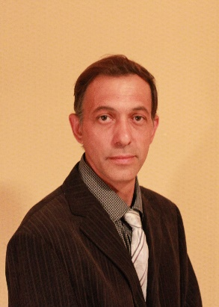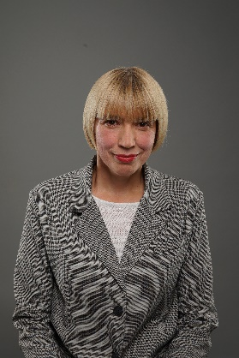
Бушуев Александр Иванович Зиновьева Наталия Юрьевна
Выдвинут Свердловским областным отделением Выдвинута РМО ВПП «ЕДИНАЯ РОССИЯ»
Политической партии «КПРФ»
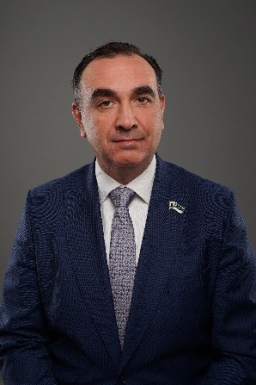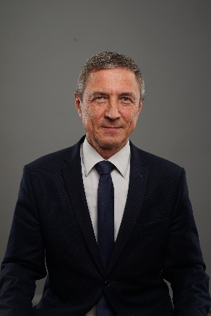
Мокрецов Андрей Васильевич Южанин Владимир Андреевич
Выдвинут РМО ВПП «ЕДИНАЯ РОССИЯ» Выдвинут РМО ВПП «ЕДИНАЯ РОССИЯ»

Избирательные участки | Границы избирательных участков, входящих в избирательный округ
Центр – Досуговый центр «Цветники»  МКОУДОД «Станция юных техников»  Центр –санаторий-профилакторий «Родничок»  Центр творчества и досуга микрорайона Кирзавод  Быт.помещения участка подготовки материалов  ЭСПЦ ОАО «НСММЗ»  МКОУ «СОШ №22»  ООО «Спецавтобаза» | Улицы: Садовая, Ярославского; Комсомольская, 72; П. Зыкина, 4, 6, 8, 29, 34Б, 34В, 36А, 38А, 38Б; Цветников, 1, 2, 3, 4, 4А; Энгельса, 34, 35 (Ревдинская городская больница), 36, 38, 39, 39А, 41, 41А, 43, 44А (Противотуберкулезный диспансер № 4), 45, 45А, 47А, 49, 51, 51А.  Улицы: Калинина, Клубная, Красная, Пионеров, Советская, Школьная, 8 Марта; индивидуальные дома: ул. Ленина с № 45 до конца улицы, ул. К. Либкнехта с № 10 по № 30, ул. Комсомольская, П. Зыкина (нечетные), Энгельса с № 2 по № 31; Ленина, 30; П. Зыкина, 10.  Улицы: Авиахима, Армейская, Биатлонная, Воинской славы, Володарского, Воровского, Высотная, Героев, Димитрова, Звёздная, Краснова, Маяковского, Металлистов, Мирная, Небесная, Партизанская, Патриотов, Победителей, Подгорная, Почтовая, Пугачева, Революции, Ржавитина, Самолетная, Сороковая, Сохранновых, Умнова, Хохрякова; переулок Клубный; К. Либкнехта, 1, 5, 7, 9, 11, 27; Красных Разведчиков с № 1 по № 22; Ленина, 20, 22, 24, 34, индивидуальные дома с № 1 по № 44; Ревдинского Рабочего (Рабочая) с № 1 по № 22; Чкалова с № 1 по № 10; СНТ "Вишенка", СОНТ "Медик", СОТ Коллективный сад № 5 "РММЗ", СОТ «Надежда» (юго-восток), СОТ "Ромашка", СОТ "Сосновый бор".  Улицы: Апрельская, Бутовая, Герцена, Дальняя, Ежевичная, Еловая, Земляничная, Камаганцева, Калиновая, Керамическая, Кирзавод, Кирпичников, Кленовая, Красноармейская, Летняя, Лиственная, Ломоносова, Лучистая, Мартовская, Менделеева, Новокирпичная, Облепиховая, переулок Осенний, Прибрежная, переулок Прохладный, Таежная, Хвойная, Циолковского, Шумкова, Ягодная; 7 Ноября, 9 Января, Красных Разведчиков с № 23 до конца улицы; Мамина-Сибиряка нечетные с № 69 до конца улицы, четные с № 76 до конца улицы; Октябрьская нечетные с № 53 до конца улицы, четные с № 28 до конца улицы; Ревдинского Рабочего (Рабочая) с № 23 до конца улицы; Чернышевского с № 67 до конца улицы; Чкалова с № 11 до конца улицы; база Ельчевка; СНТ "Автомобилист", СОТ "Восток", СОТ «Восток № 1»; СОТ "Рябинка"; воинская часть 42748.  Улицы: Железнодорожников, Коммуны, Линейная, Некрасова, Первомайская, Привокзальная, Путевая, Стахановцев, Тургенева, Уральская, 1-я и 2-я Транспортные.  поселок Крылатовский, село Кунгурка; СОТ «Заря», СОТ "Юбилейный".  Улицы: Гоголя, Декабристов, Дегтярская, Д. Бедного, переулок Д. Бедного, Пушкина, Ст. Разина, переулок Ст. Разина; Мамина-Сибиряка, нечетные с № 1 по № 67, четные с № 2 по № 74; Октябрьская нечетные с № 1 по № 51, четные с № 2 по № 26; Чернышевского, с № 16 по № 65.

